SouverainRecrut – Backend

Projet fil rouge CI/CD
Partie 3 – Intégration continue avec Jenkins
Rapport d’exécution et captures d’écran (étapes 3.1 à 3.6)
Clément Salouet – M2 Expert en développement et déploiement de solutions numériques sécurisées
Sup de Vinci Rennes – Session 2026–2027 – 9 novembre 2026

Sommaire
Sommaire 2
Synthèse 3
3.1 Préparation du dépôt 4
3.2 Mise en place des tests Backend 6
3.3 Analyse de la qualité avec SonarQube 8
Corrections apportées pour obtenir le statut PASSED 8
3.4 Mise en place de Jenkins 13
3.5 Automatisation de la chaîne CI 18
Extraits du log du build Dev #3 20
3.6 Construction et publication de l’image Docker 22
Analyse de l’image avec Trivy 23
Publication sur Docker Hub 24
Bilan de la partie 3 27
Suite : partie 4 – Provisionnement et déploiement 27

Synthèse
La chaîne d’intégration continue du Backend SouverainRecrut est opérationnelle. Le build Dev #3 du job Jenkins souverainrecrut-backend s’est terminé en SUCCESS en 8 min 0 s : il a testé le code, l’a analysé avec SonarQube, a construit l’image Docker, l’a scannée avec Trivy puis l’a publiée sur Docker Hub.
Contrôle | Résultat (build Dev #3, commit 05b02ac)
Tests automatisés (Jest) | 82 tests passés sur 82, 8 suites
Couverture de code | 100 % (Jest : lignes, branches, fonctions, instructions) – 99,8 % dans SonarQube
Quality Gate SonarQube | Passed – 0 bug, 0 vulnérabilité, 0 code smell, 0 security hotspot, 0,0 % de duplication
Scan Trivy de l’image | 0 CRITICAL, 1 HIGH (seuil bloquant : aucune CRITICAL corrigeable)
Image publiée sur Docker Hub | celoma/souverainrecrut-backend:1.0.0-05b02ac et :latest
Déclenchement | Scan automatique de la branche Dev toutes les 2 minutes (job multibranche)

Chaîne mise en œuvre, conforme à l’architecture cible du cahier des charges :
GitHub (branche Dev) → Jenkins → Tests Jest → SonarQube + Quality Gate → Build Docker → Scan Trivy → Docker Hub
Élément | Emplacement dans le dépôt
Pipeline | integration-continue/Jenkinsfile
Serveur Jenkins + SonarQube | integration-continue/jenkins/ (Dockerfile, docker-compose.yml, casc.yaml, plugins.txt)
Configuration SonarQube | integration-continue/sonar/ (sonar-project.properties, setup-sonarqube.sh)
Tests Backend | backend/tests/ (unitaires et intégration), backend/jest.config.js
Image Backend | backend/Dockerfile, backend/.dockerignore

Les secrets (mot de passe Jenkins, token Docker Hub, token SonarQube) sont dans integration-continue/jenkins/.env, ignoré par Git, et injectés dans Jenkins sous forme de credentials. Aucun secret n’apparaît dans le dépôt ni dans les captures.

3.1 Préparation du dépôt
Le dépôt de travail est github.com/Celoma/CI-CD. Le travail est fait sur la branche Dev, surveillée par Jenkins.
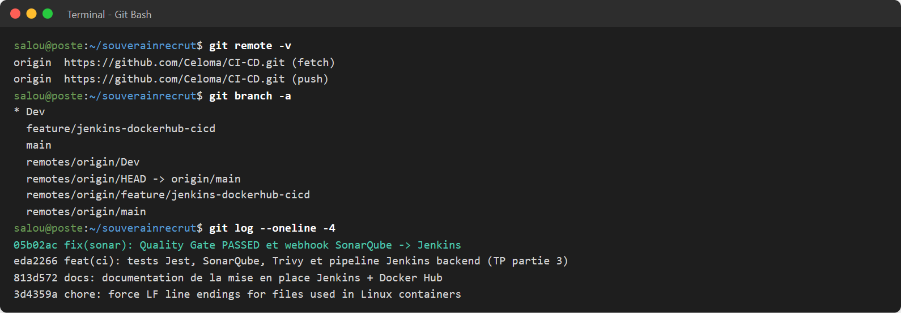
Figure 1 – Dépôt distant, branches et derniers commits de la branche Dev
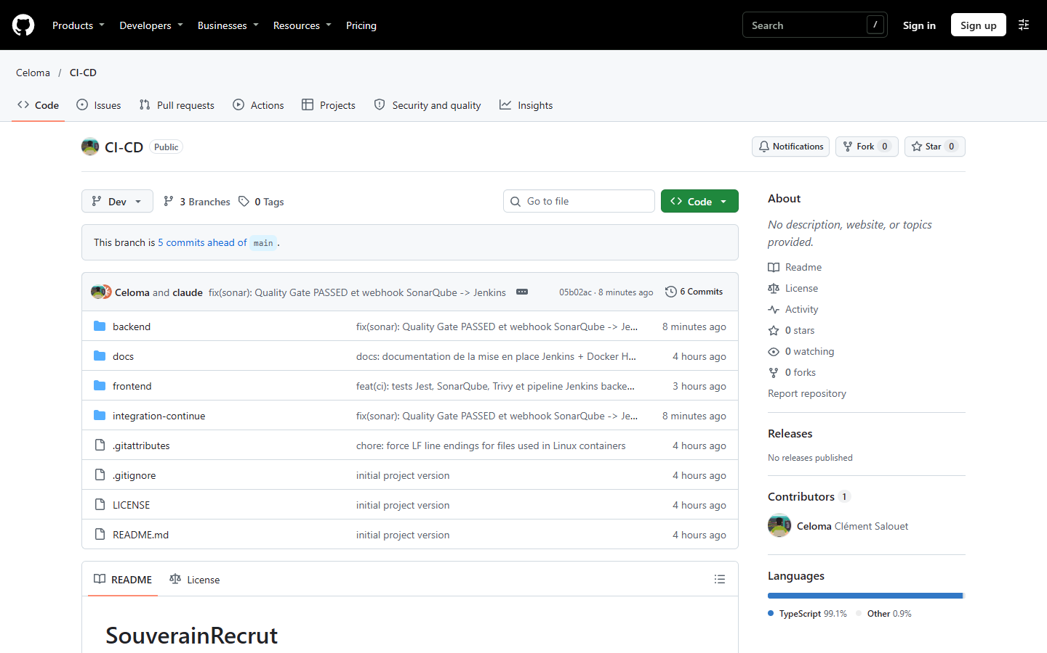
Figure 2 – Dépôt GitHub sur la branche Dev (dossiers backend et integration-continue)
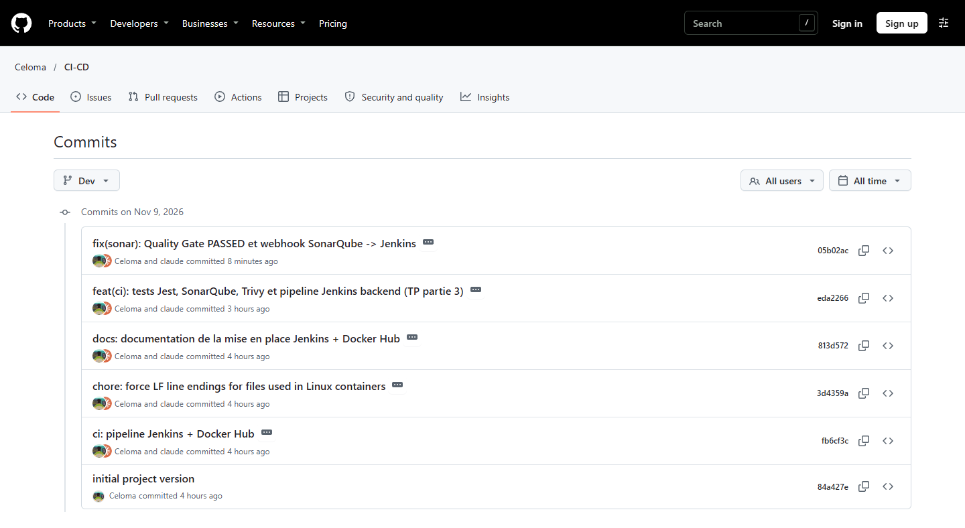
Figure 3 – Historique des commits de la branche Dev
Installation des dépendances et génération du client Prisma avec Node.js 22 :
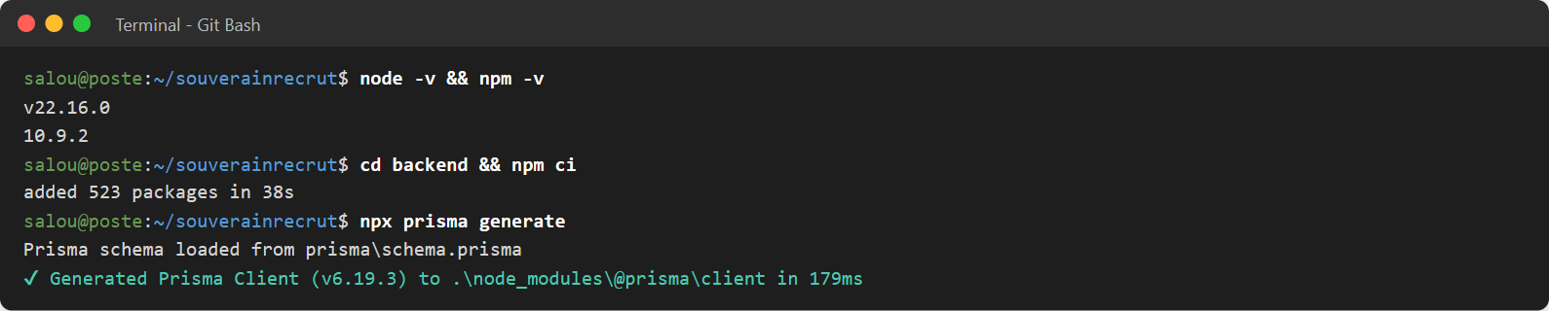
Figure 4 – npm ci et npx prisma generate dans backend/

3.2 Mise en place des tests Backend
Le dépôt fourni ne contenait que des scripts de test factices. L’environnement de test mis en place :
- Jest + ts-jest pour exécuter les tests TypeScript, Supertest pour appeler l’API Express.
- jest-mock-extended pour simuler Prisma : les tests ne nécessitent aucune base de données.
- jest-junit pour le rapport JUnit lu par Jenkins, et des rapports de couverture lcov (SonarQube) et Cobertura (Jenkins).
- Un seuil de couverture de 80 % (coverageThreshold) : en dessous, npm run test:ci échoue et bloque le pipeline.
Les tests couvrent l’authentification, les candidats, les offres, les candidatures, les utilisateurs, le contrôle des accès (rôles), les middlewares et la pagination (6 suites d’intégration et 2 suites unitaires).
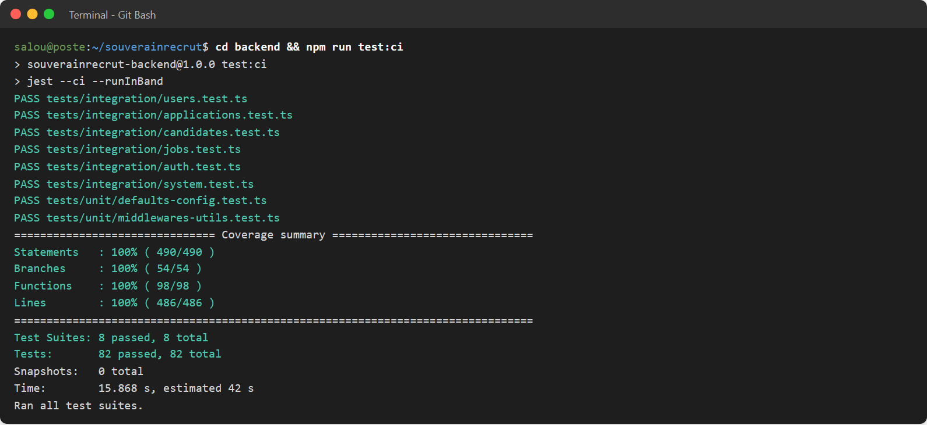
Figure 5 – Exécution locale de npm run test:ci : 82 tests passés, couverture 100 %
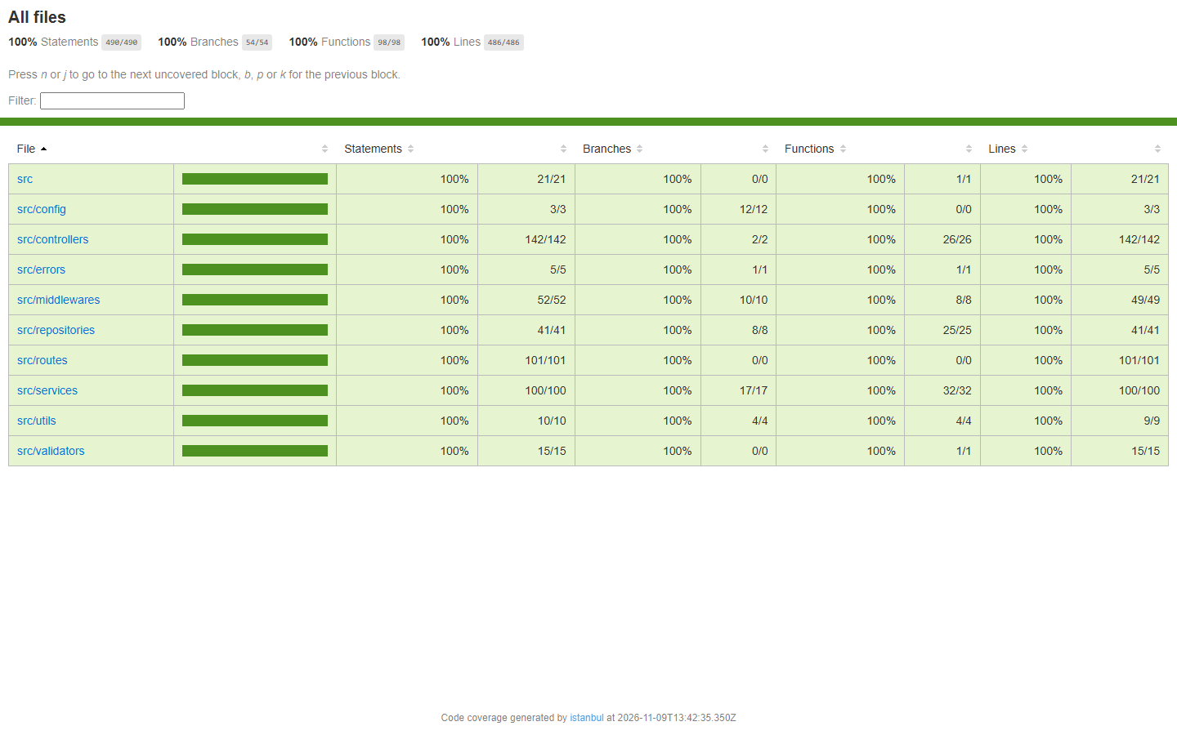
Figure 6 – Rapport de couverture HTML généré par Jest (lcov-report)
Dans Jenkins, l’étape Tests publie les résultats JUnit et la couverture Cobertura :
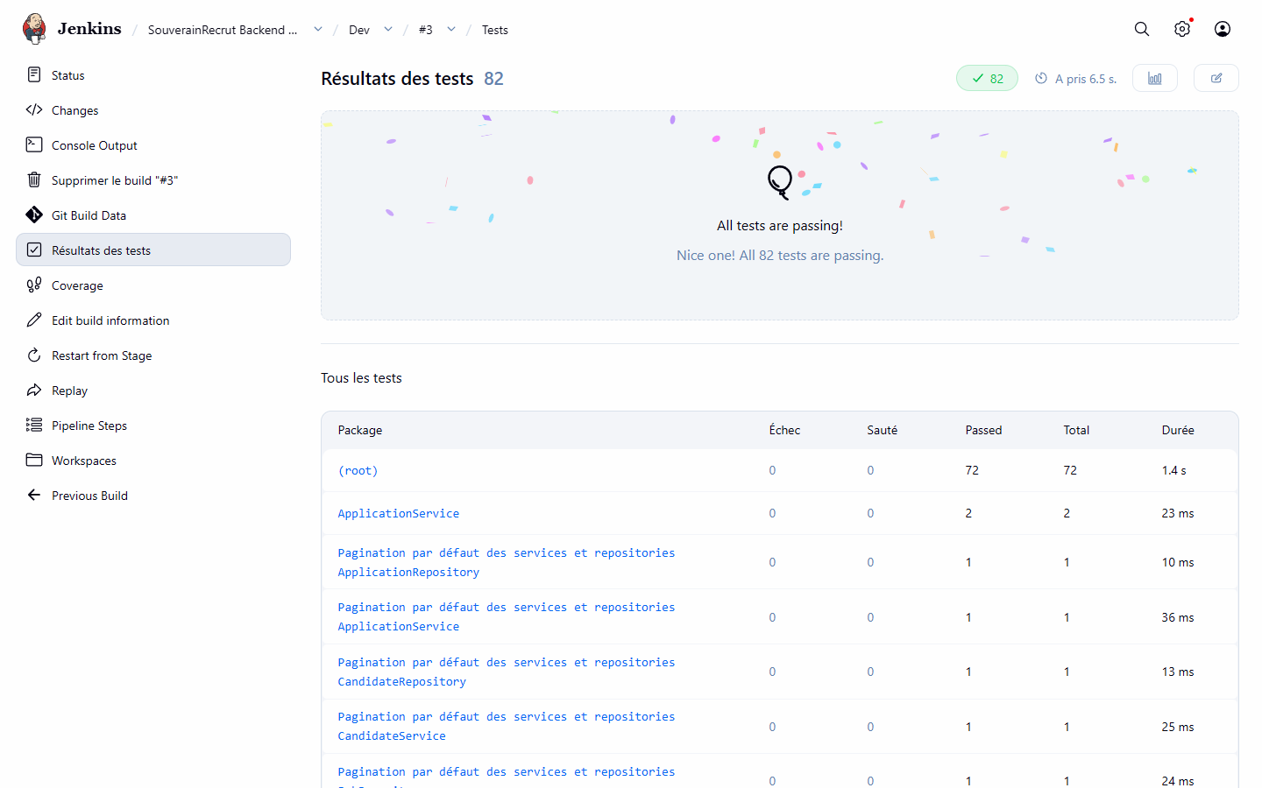
Figure 7 – Jenkins – résultats des tests du build Dev #3 : 82 tests, 0 échec
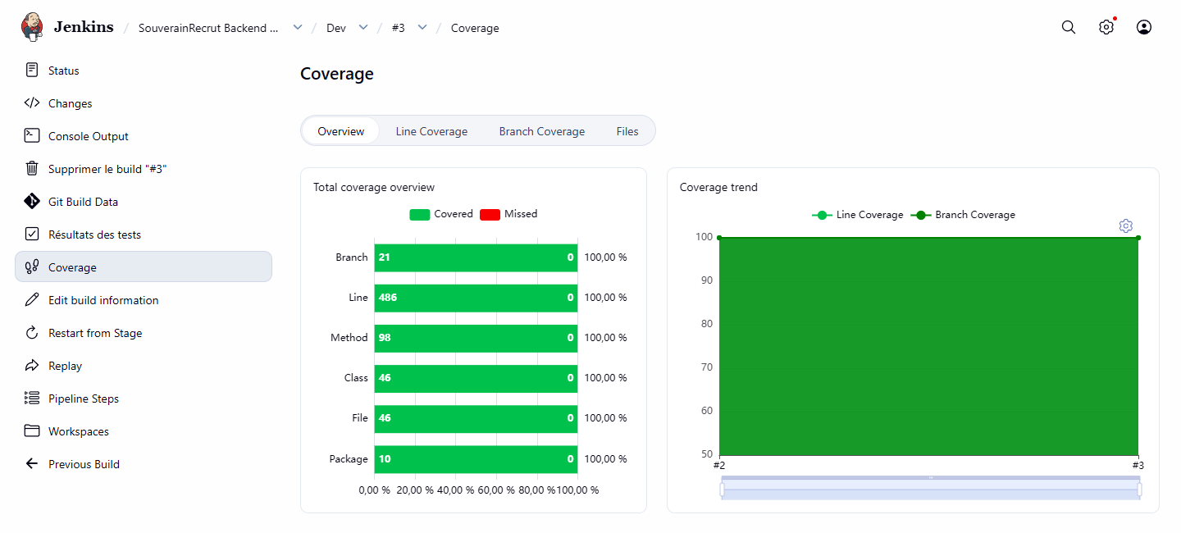
Figure 8 – Jenkins – rapport de couverture du build Dev #3 (100 %)

3.3 Analyse de la qualité avec SonarQube
SonarQube Community Build 26.10 tourne dans un conteneur à côté de Jenkins. Le script integration-continue/sonar/setup-sonarqube.sh crée le projet souverainrecrut-backend, le Quality Gate SouverainRecrut, le webhook vers Jenkins et le token d’analyse. Les paramètres d’analyse (sources, tests, exclusions, chemin du rapport lcov) sont dans sonar-project.properties.
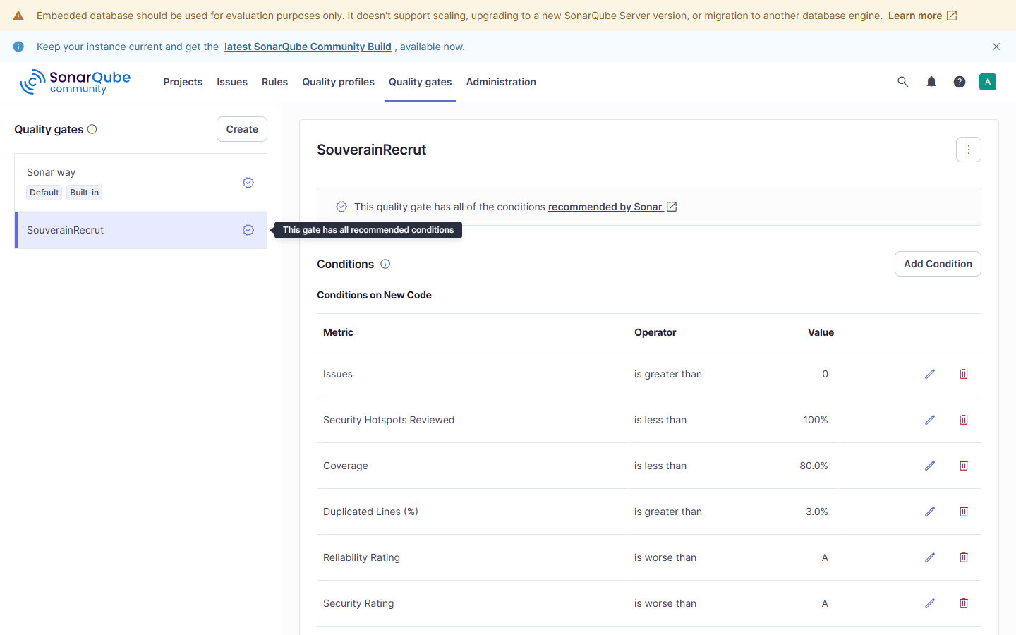
Figure 9 – Quality Gate « SouverainRecrut » et ses conditions
Conditions du Quality Gate : couverture ≥ 80 %, duplication ≤ 3 %, notes Sécurité et Fiabilité égales à A, 100 % des security hotspots revus et aucune nouvelle issue sur le nouveau code.

Corrections apportées pour obtenir le statut PASSED
La première analyse donnait un Quality Gate Failed (Fiabilité C, Sécurité B). Trois issues ont été corrigées :
Fichier | Règle Sonar | Correction
src/utils/pagination.ts (2 lignes) | S7773 – Fiabilité | parseInt remplacé par Number.parseInt
src/app.ts | S5689 – Sécurité | app.disable("x-powered-by") : Express ne révèle plus le framework utilisé

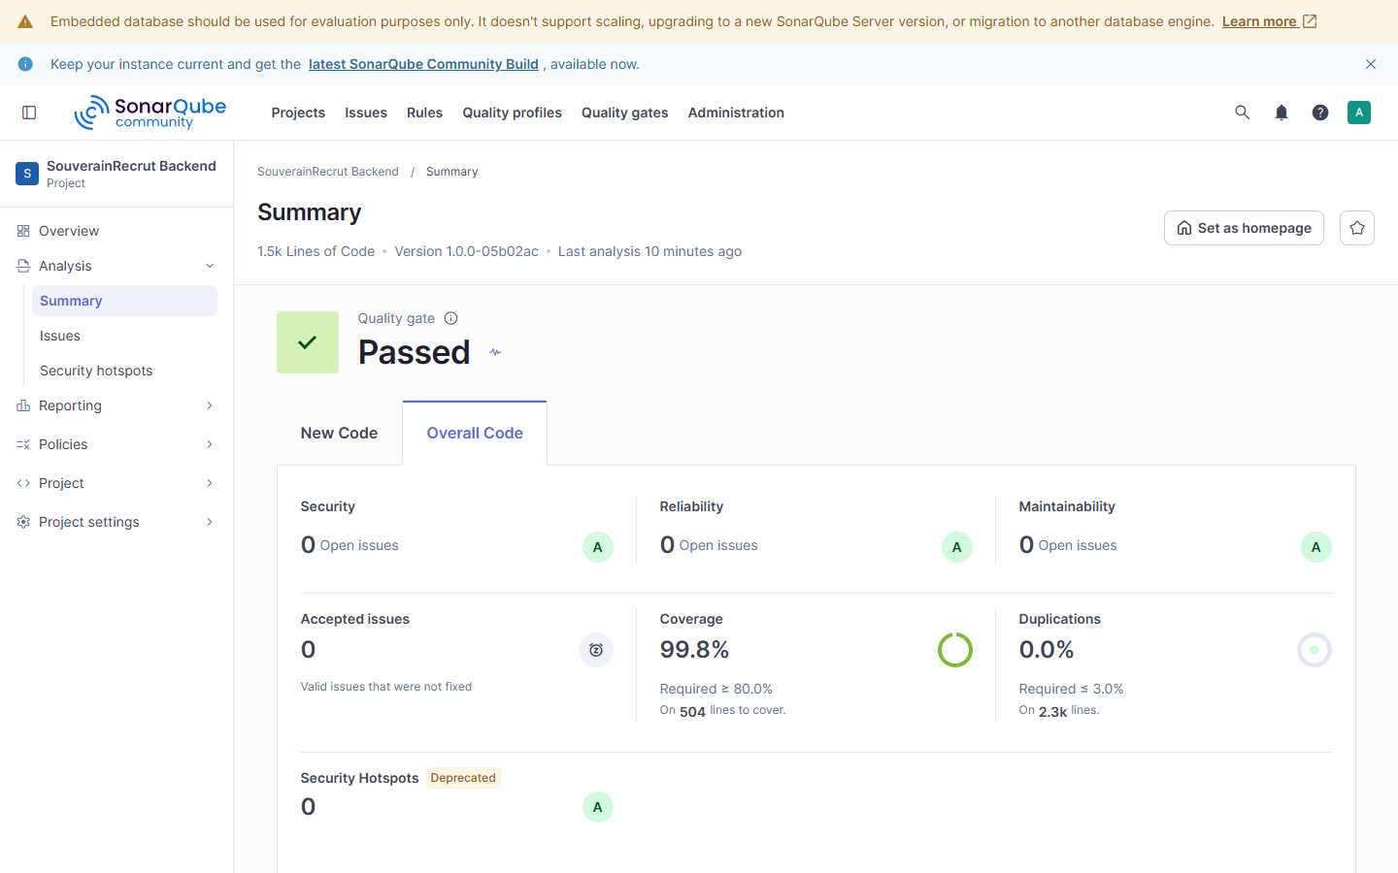
Figure 10 – SonarQube – Quality Gate Passed, notes A, couverture 99,8 %, duplication 0,0 %
La couverture affichée par SonarQube (99,8 %) est légèrement inférieure à celle de Jest (100 %), car SonarQube compte une ligne non couverte dans src/config/prisma.ts. Le Prisma réel y est remplacé par un mock pendant les tests.
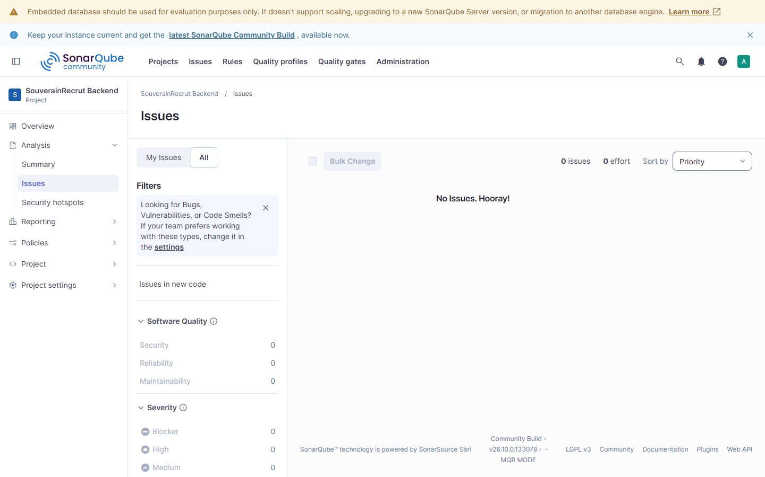
Figure 11 – SonarQube – aucune issue ouverte (bugs, vulnérabilités, code smells)
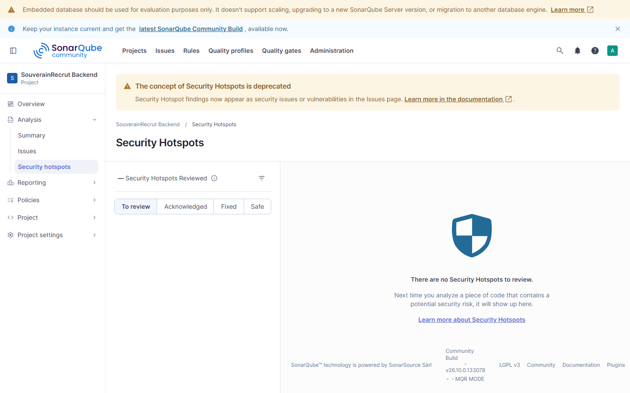
Figure 12 – SonarQube – security hotspots
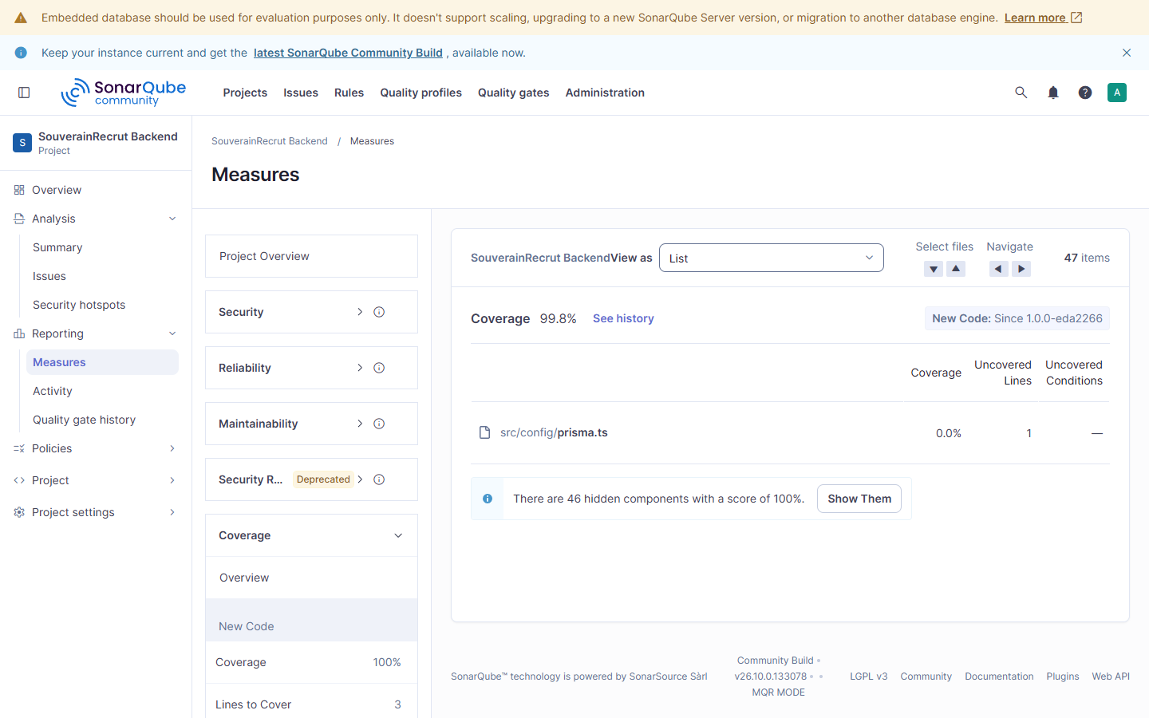
Figure 13 – SonarQube – couverture par fichier
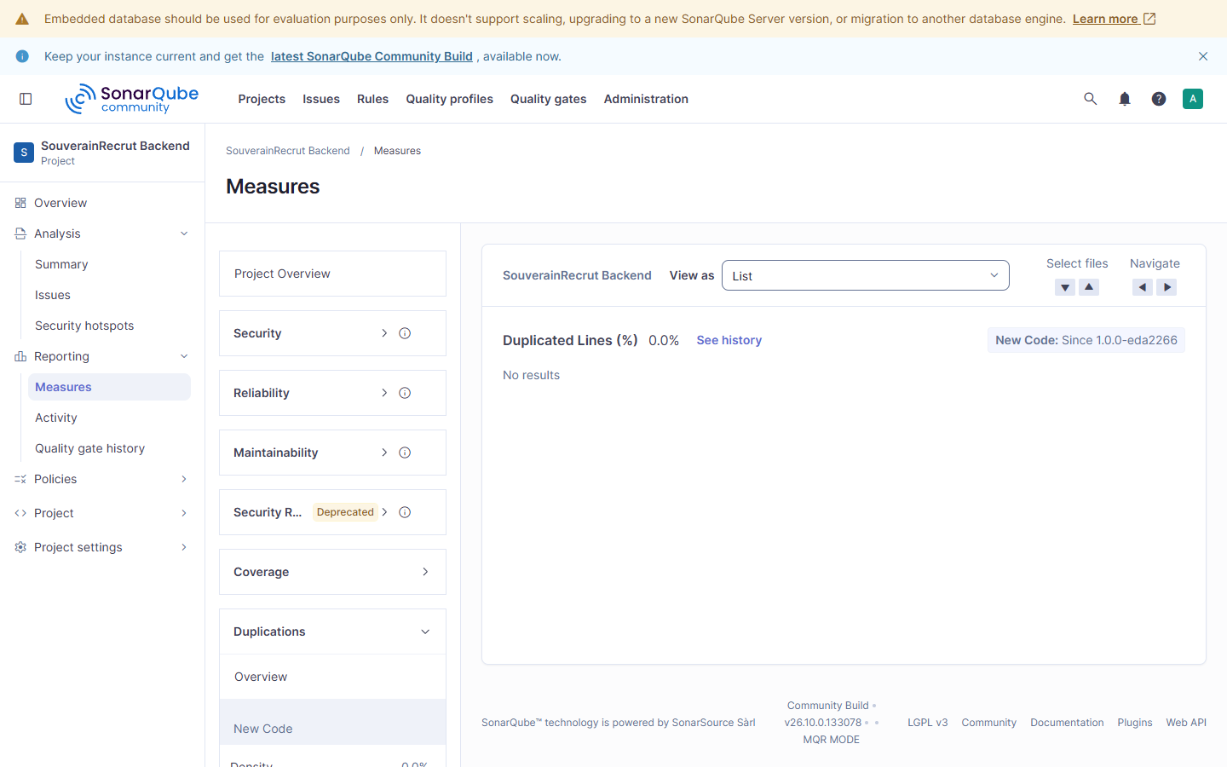
Figure 14 – SonarQube – duplications
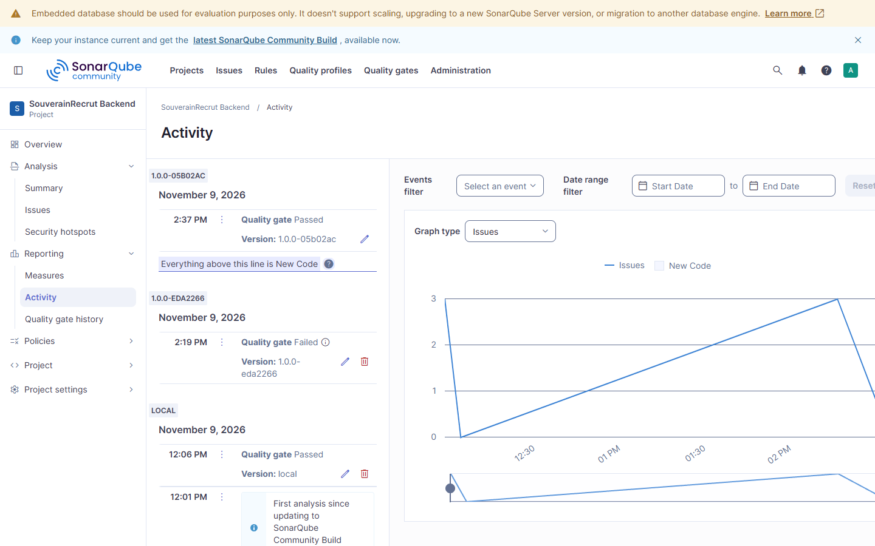
Figure 15 – SonarQube – historique des analyses (une par build Jenkins)
Le webhook prévient Jenkins dès que l’analyse est traitée, ce qui débloque l’étape Quality Gate du pipeline. Comme Jenkins est joint par une adresse du réseau Docker interne (http://jenkins:8080), la variable SONAR_VALIDATEWEBHOOKS=false est définie dans le docker-compose. Sans elle, SonarQube refuse d’envoyer le webhook.
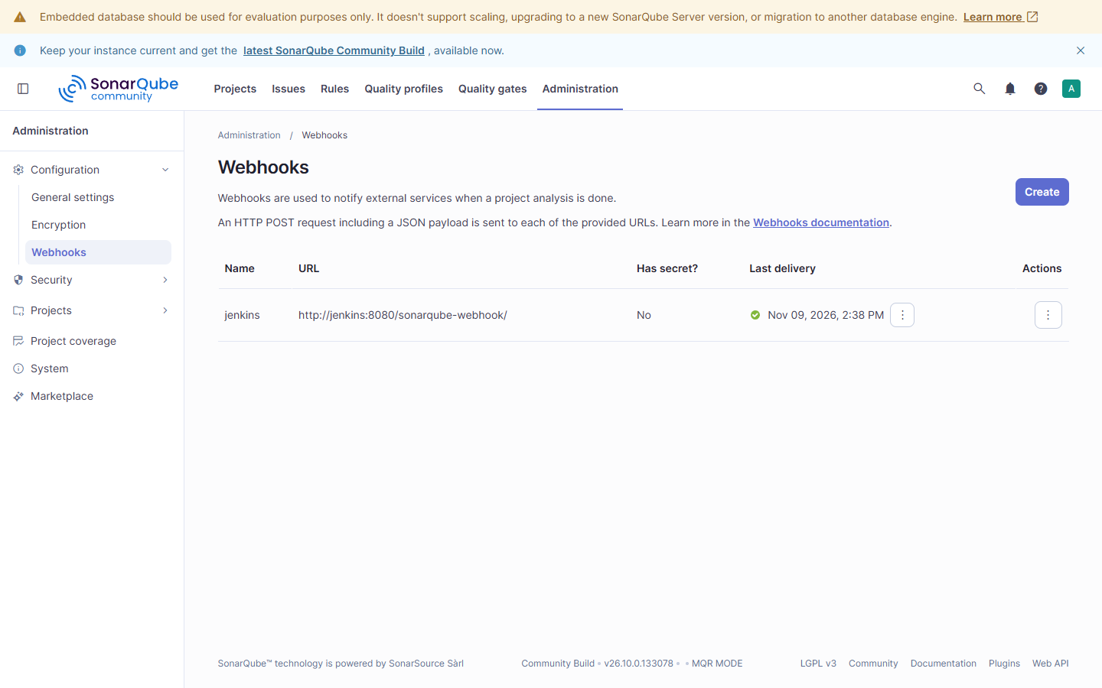
Figure 16 – SonarQube – webhook vers Jenkins, dernière livraison réussie

3.4 Mise en place de Jenkins
Jenkins 2.580.2 (image jenkins/jenkins:lts-jdk21) est construit avec un Dockerfile qui ajoute le client Docker, Node.js 22, SonarScanner et Trivy. Sa configuration est entièrement décrite en code (Jenkins Configuration as Code, fichier casc.yaml) : compte administrateur, serveur SonarQube, credentials et job. Le socket Docker de l’hôte est monté dans le conteneur pour construire les images.
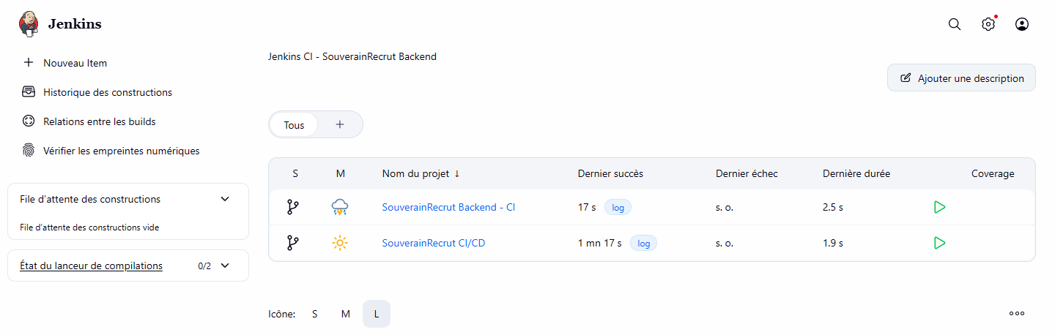
Figure 17 – Tableau de bord Jenkins
Plugins installés depuis plugins.txt : Git, GitHub, Pipeline (workflow-aggregator), Multibranch, Stage View, SonarQube Scanner, JUnit, Coverage, Credentials Binding, Timestamper, Workspace Cleanup, Configuration as Code et Job DSL.
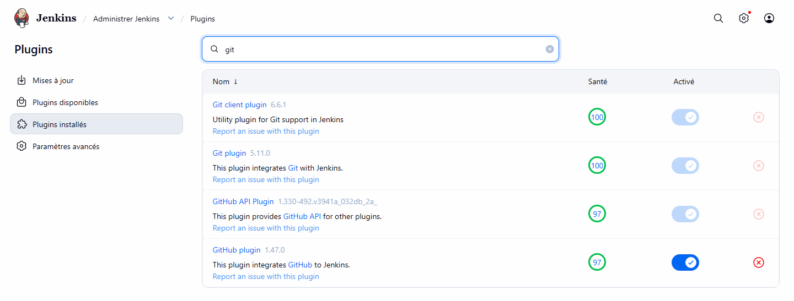
Figure 18 – Plugins Git installés
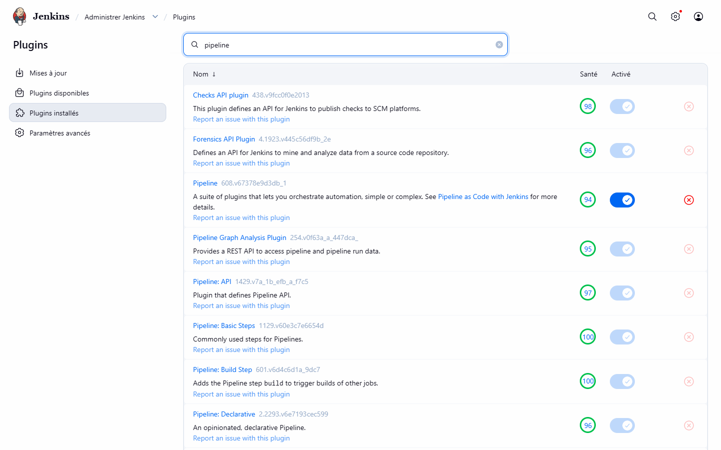
Figure 19 – Plugins Pipeline installés
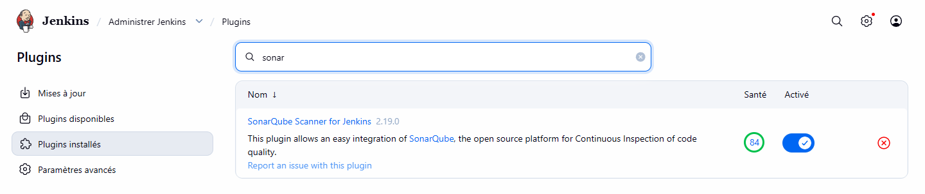
Figure 20 – Plugin SonarQube Scanner installé
Les credentials sont créés au démarrage à partir des variables d’environnement du fichier .env. Leurs valeurs sont masquées dans l’interface et dans les logs.
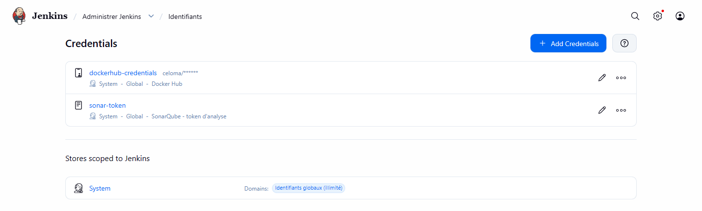
Figure 21 – Credentials Jenkins : Docker Hub (dockerhub-credentials) et token SonarQube (sonar-token)
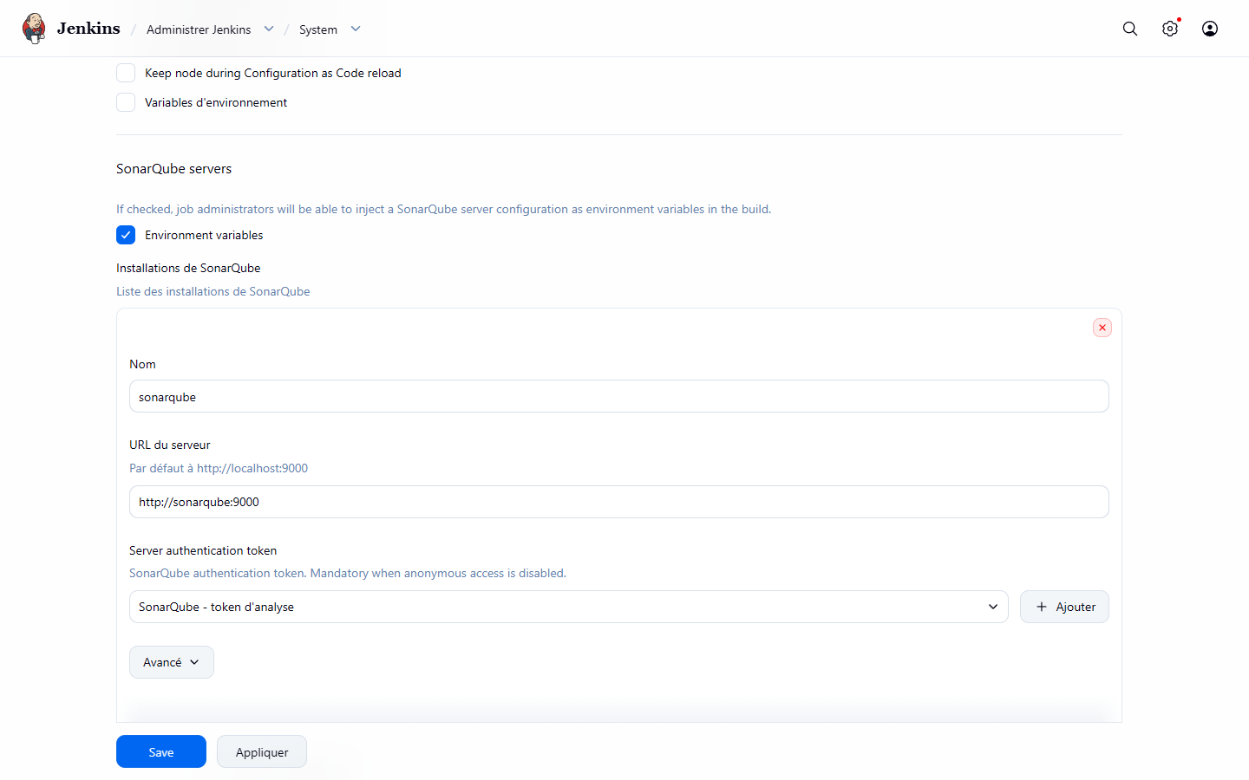
Figure 22 – Serveur SonarQube déclaré dans Jenkins (utilisé par withSonarQubeEnv)
Le job multibranche souverainrecrut-backend lit le dépôt GitHub, détecte les branches et exécute le Jenkinsfile versionné dans integration-continue/Jenkinsfile. Le dépôt est scanné toutes les 2 minutes : un nouveau commit sur Dev déclenche donc un build.
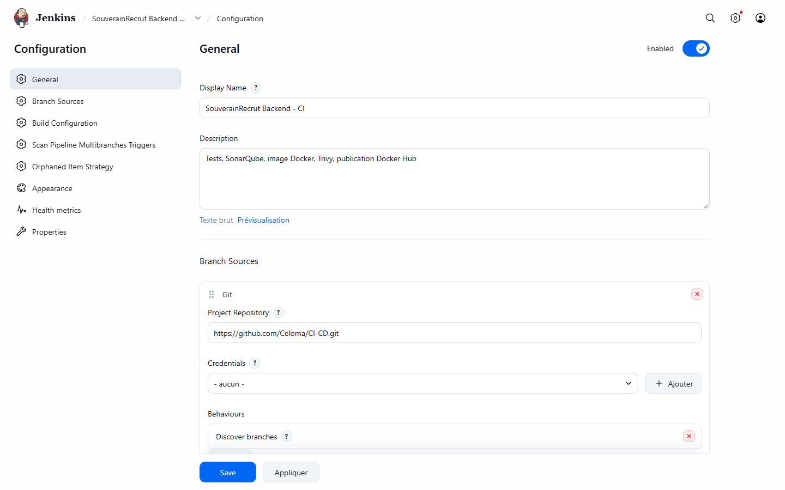
Figure 23 – Configuration du job : source Git (dépôt GitHub)
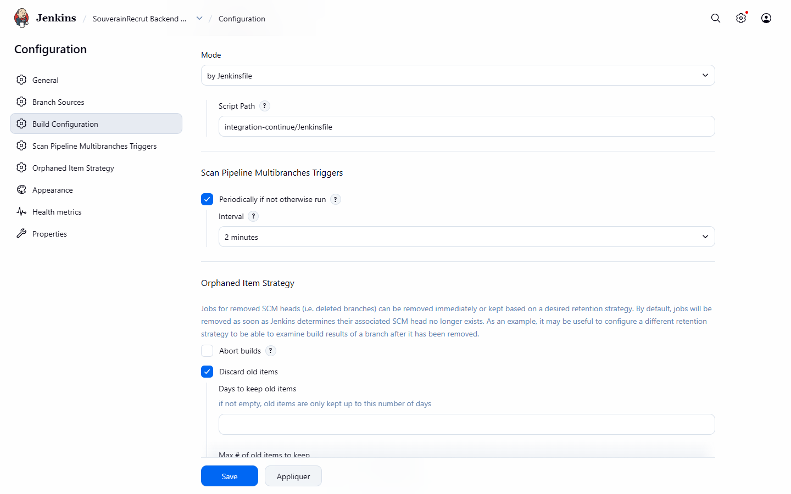
Figure 24 – Configuration du job : chemin du Jenkinsfile et scan toutes les 2 minutes
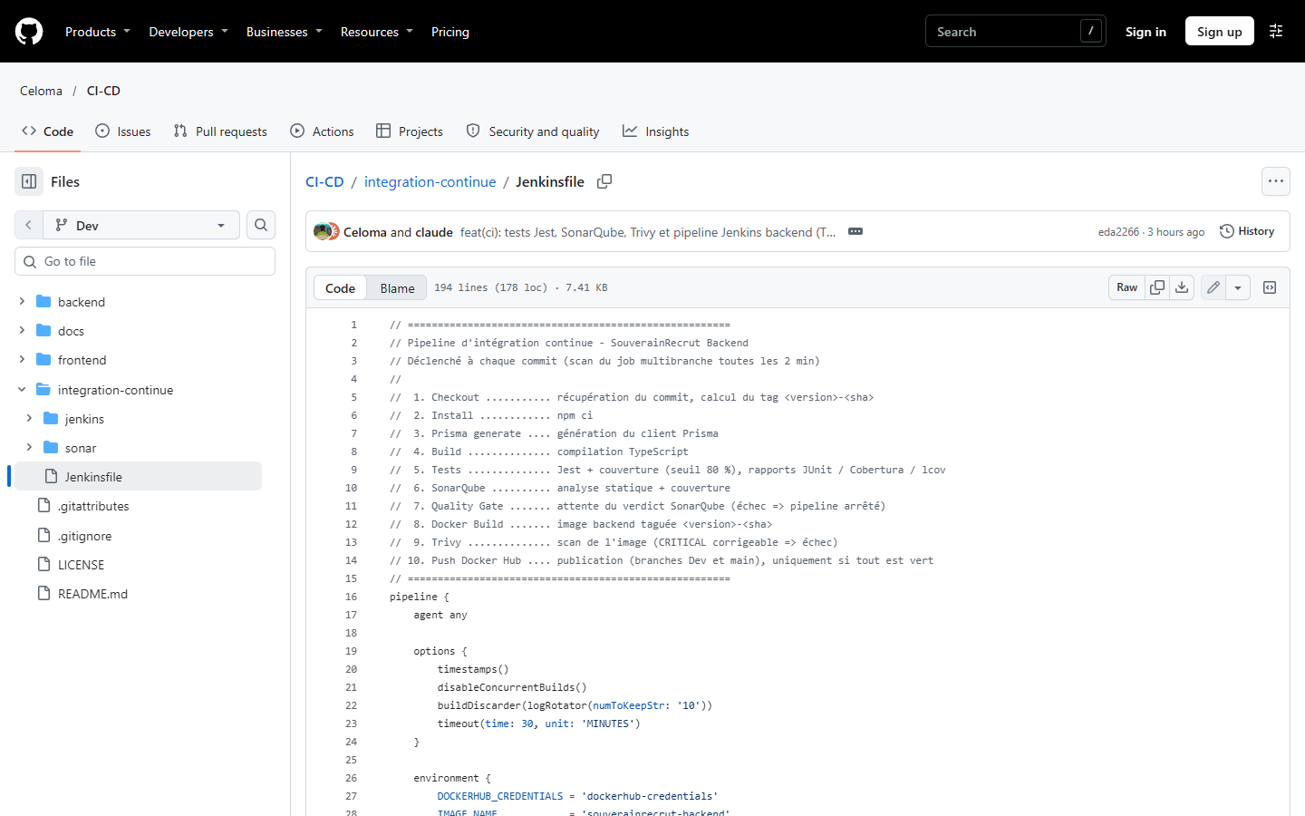
Figure 25 – Jenkinsfile versionné dans le dépôt (integration-continue/Jenkinsfile)
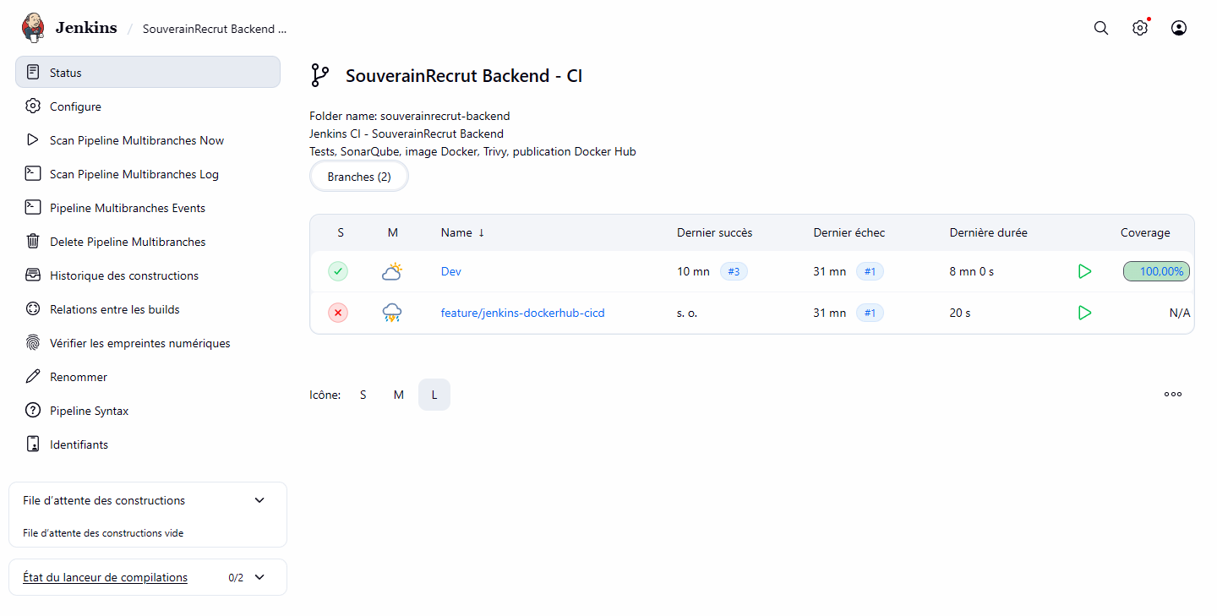
Figure 26 – Branches détectées par le job ; la branche Dev est verte avec 100 % de couverture
La branche feature/jenkins-dockerhub-cicd apparaît en échec : son seul build a été interrompu par un redémarrage de Jenkins et n’a pas été relancé. La branche de référence du TP est Dev.

3.5 Automatisation de la chaîne CI
Le Jenkinsfile enchaîne les étapes demandées. Chaque étape doit réussir pour que la suivante s’exécute :
Étape | Rôle
Checkout | Récupère le commit et calcule le tag d’image <version>-<sha court>
Install | npm ci : installation reproductible depuis package-lock.json
Prisma generate | Génère le client Prisma
Build | Compile le TypeScript (npm run build)
Tests | npm run test:ci + publication JUnit et couverture ; échec si un test échoue ou si la couverture < 80 %
SonarQube | Analyse statique et import de la couverture lcov
Quality Gate | waitForQualityGate abortPipeline: true : un statut ERROR arrête le pipeline
Docker Build | Construit l’image Backend avec les labels OCI (version, commit, source)
Trivy | Scan de l’image ; échec si une vulnérabilité CRITICAL corrigeable est trouvée
Push Docker Hub | Uniquement sur les branches Dev et main, et seulement si toutes les étapes sont vertes

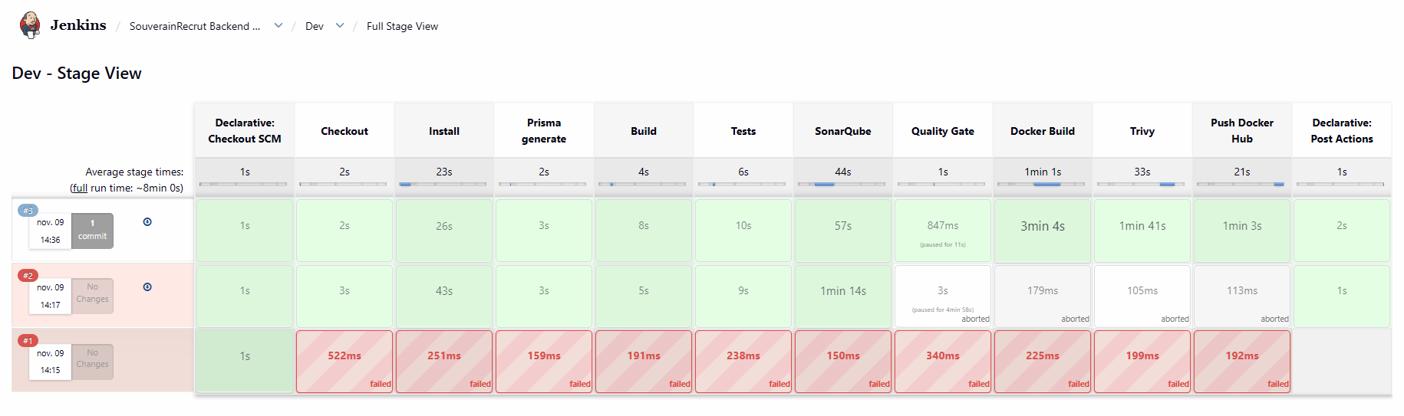
Figure 27 – Stage View de la branche Dev : le build #3 passe toutes les étapes
Les builds précédents montrent la mise au point. Le #1 a été interrompu par le redémarrage de Jenkins. Le #2 a été annulé à l’étape Quality Gate : le webhook SonarQube était bloqué et le code n’avait pas encore les corrections Sonar. Le #3 contient les deux corrections et passe toutes les étapes.
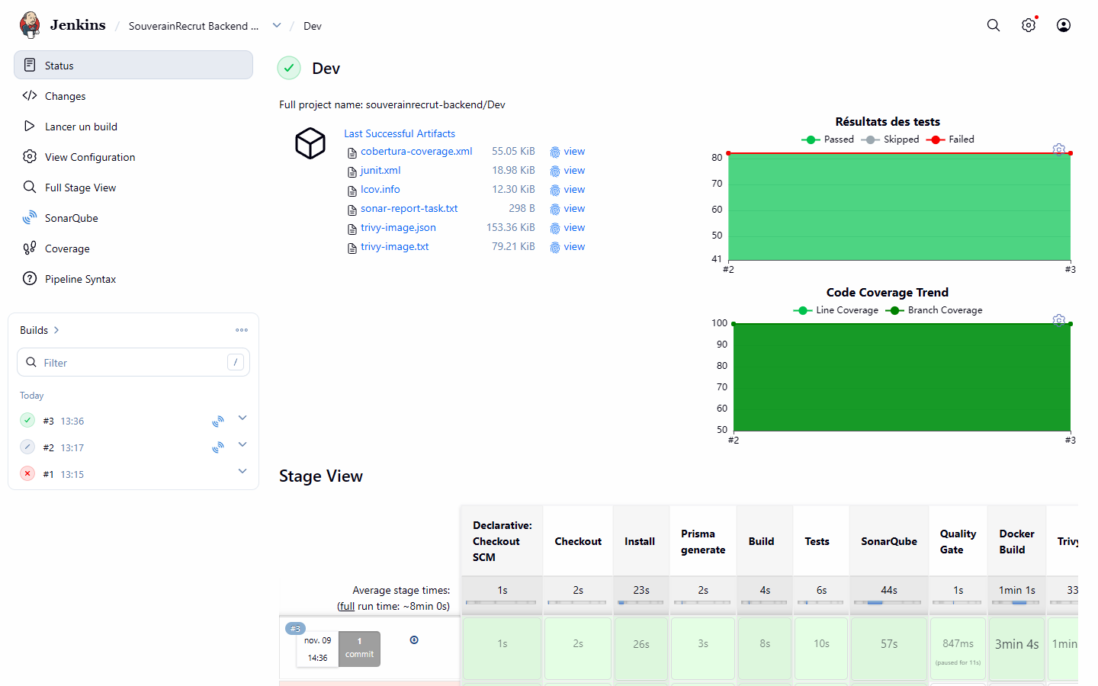
Figure 28 – Page de la branche Dev : artefacts, tendances des tests et de la couverture
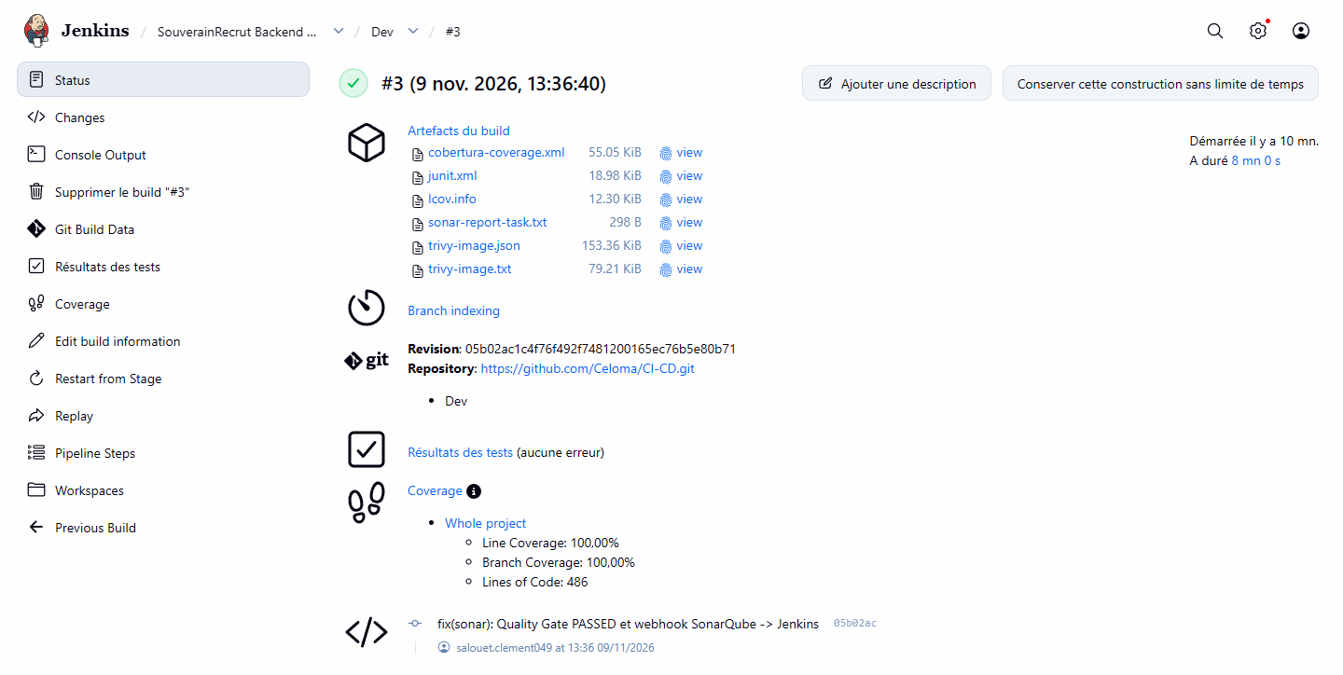
Figure 29 – Build Dev #3 : commit 05b02ac, artefacts archivés, tests et couverture

Extraits du log du build Dev #3
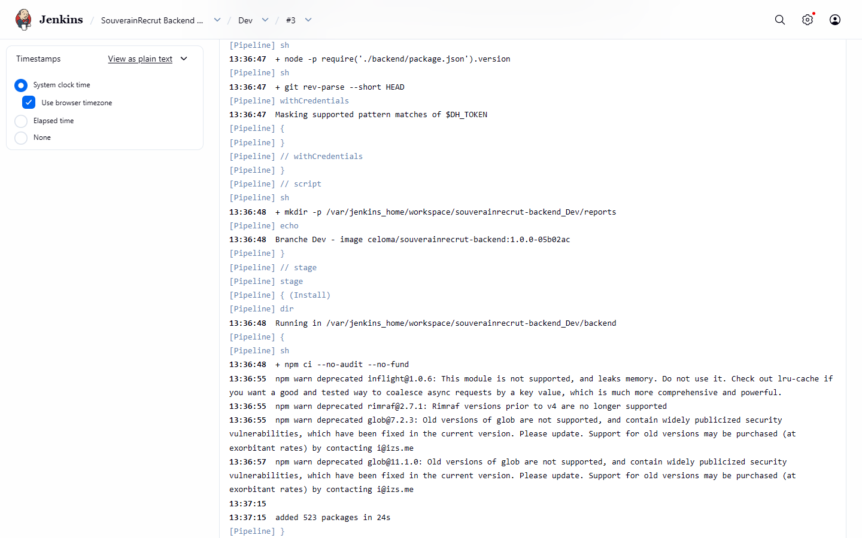
Figure 30 – Checkout : calcul du tag 1.0.0-05b02ac, puis npm ci
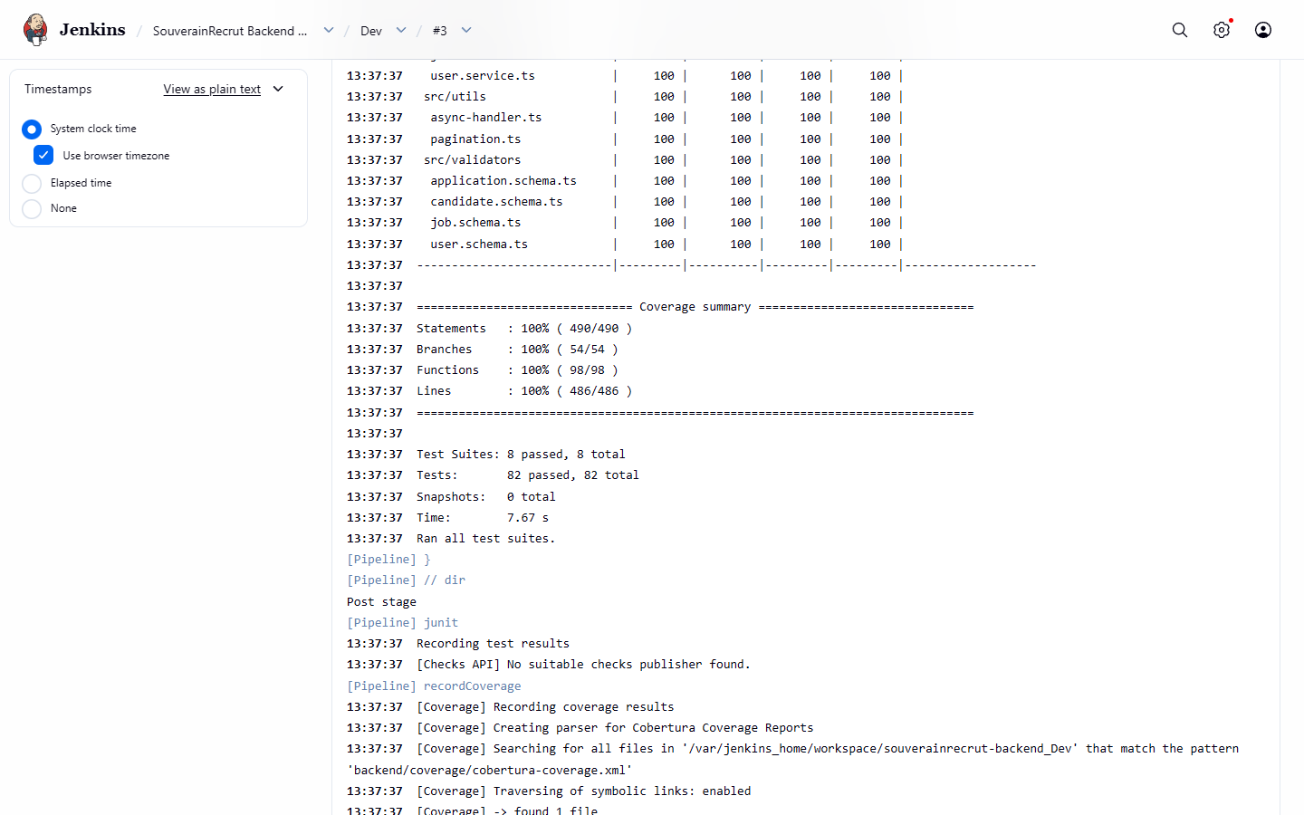
Figure 31 – Tests : résumé de couverture, 82 tests passés, publication JUnit et couverture
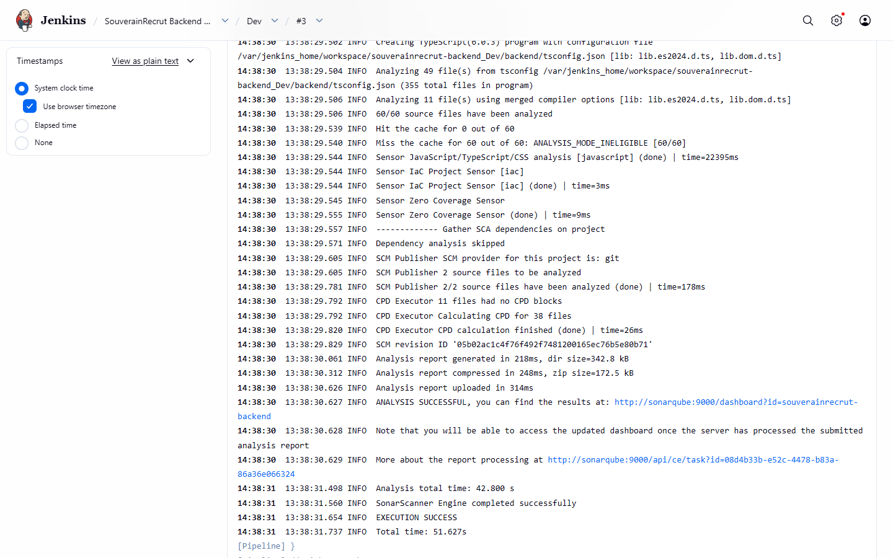
Figure 32 – SonarQube : analyse lancée par sonar-scanner
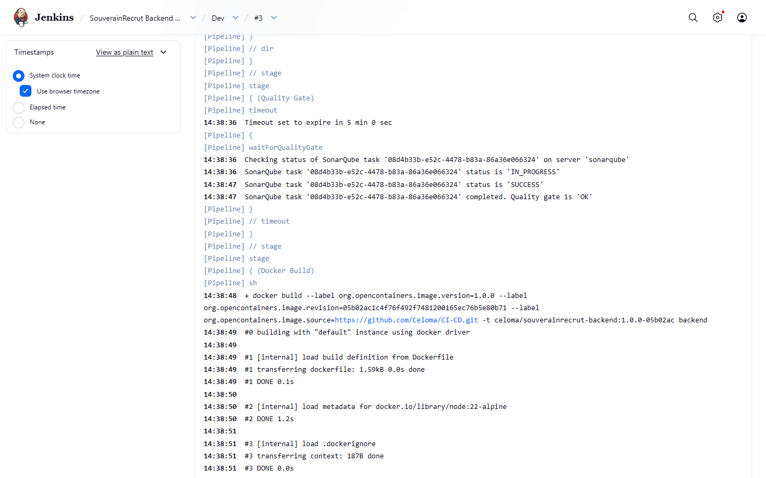
Figure 33 – Quality Gate : statut « OK » reçu de SonarQube, le pipeline continue

3.6 Construction et publication de l’image Docker
Le Dockerfile du Backend est multi-stage (node:22-alpine). L’étape builder installe les dépendances, génère Prisma et compile le code. L’étape runner ne garde que les dépendances de production (plus la CLI Prisma pour les migrations), dist/ et le schéma Prisma. npm y est supprimé, ce qui réduit la surface d’attaque, et le conteneur s’exécute sous l’utilisateur non-root node. Le fichier .dockerignore exclut node_modules, les tests, les rapports, la couverture et les fichiers .env, pour qu’aucun secret ni fichier inutile ne soit embarqué.
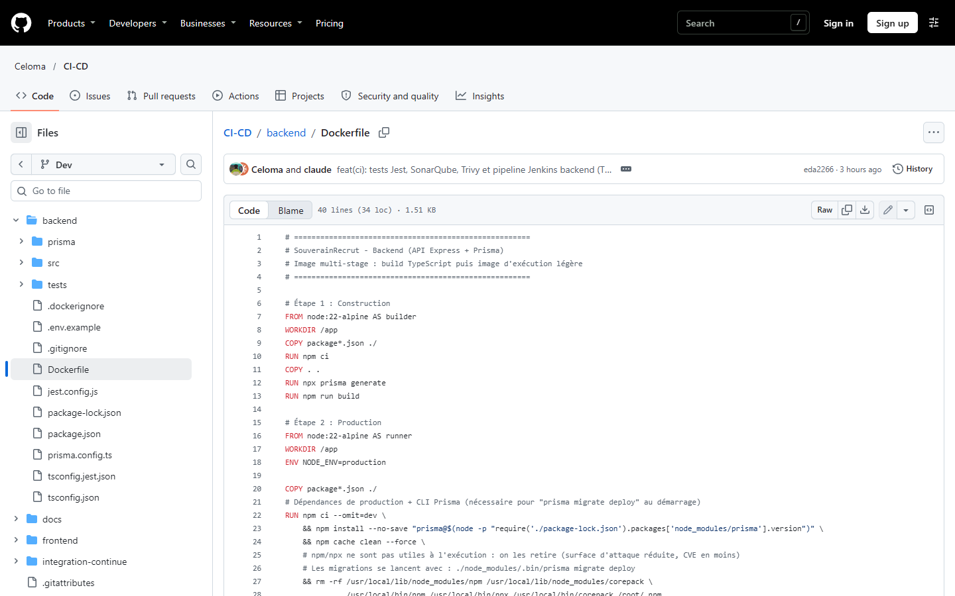
Figure 34 – Dockerfile multi-stage du Backend
Le tag de l’image est traçable : il combine la version de package.json et le SHA court du commit (1.0.0-05b02ac). Les labels OCI (org.opencontainers.image.version, revision, source) relient l’image à son commit.
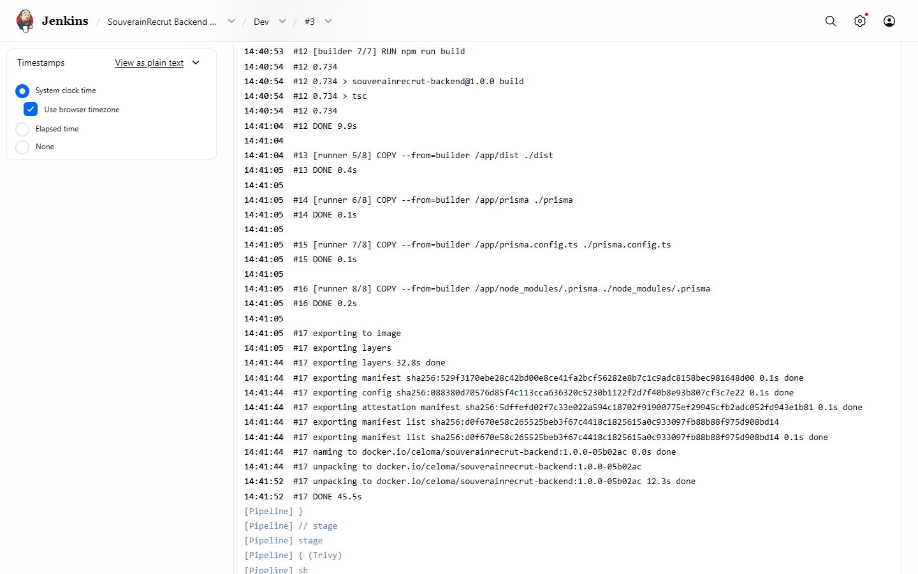
Figure 35 – Docker Build : image celoma/souverainrecrut-backend:1.0.0-05b02ac

Analyse de l’image avec Trivy
Trivy produit deux rapports archivés avec le build (table et JSON, sévérités HIGH et CRITICAL). Un second scan sert de seuil bloquant : --severity CRITICAL --ignore-unfixed --exit-code 1, qui fait échouer le build dès qu’une vulnérabilité critique corrigeable est présente.
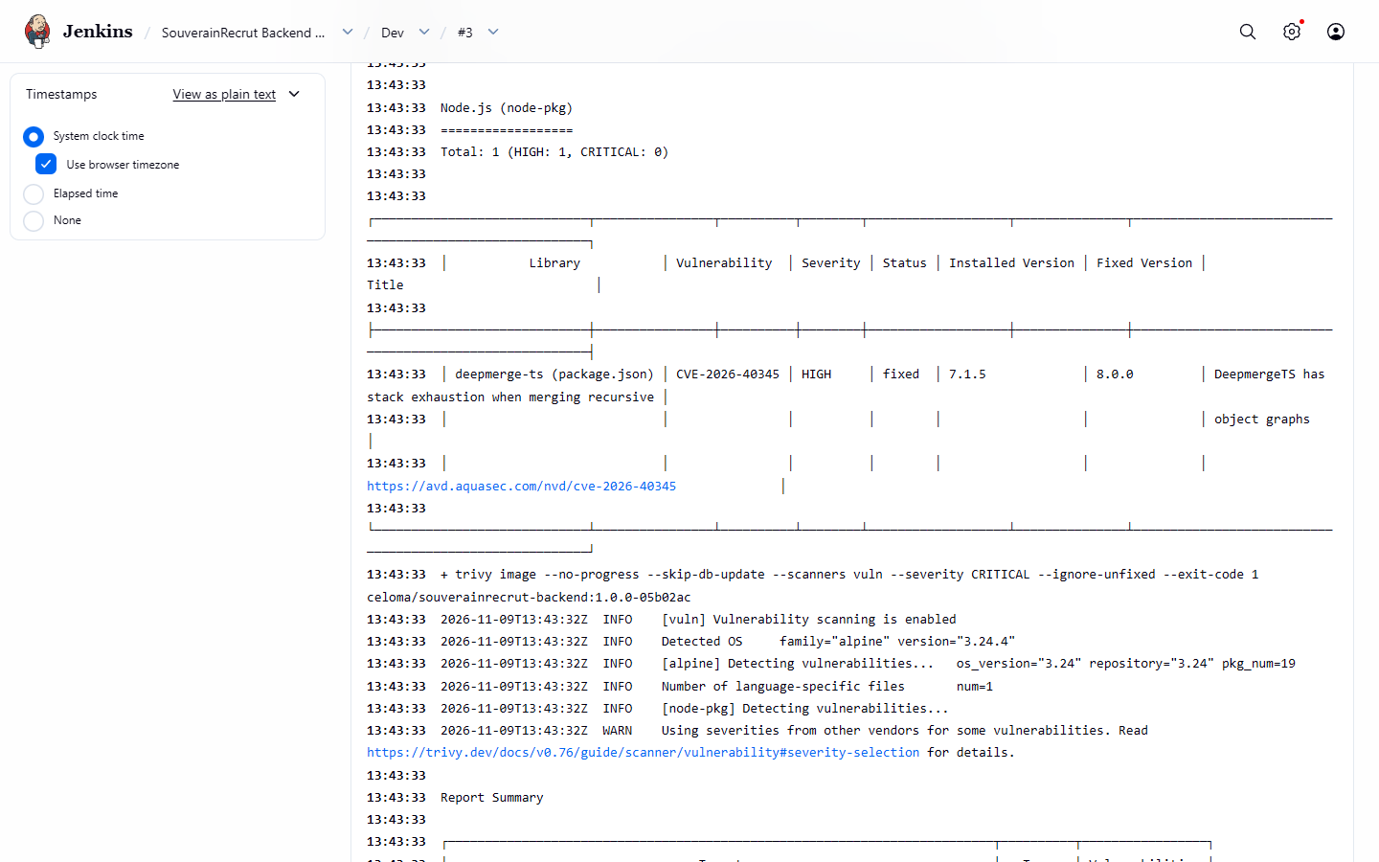
Figure 36 – Trivy : 1 HIGH, 0 CRITICAL, puis lancement du scan bloquant sur les CRITICAL
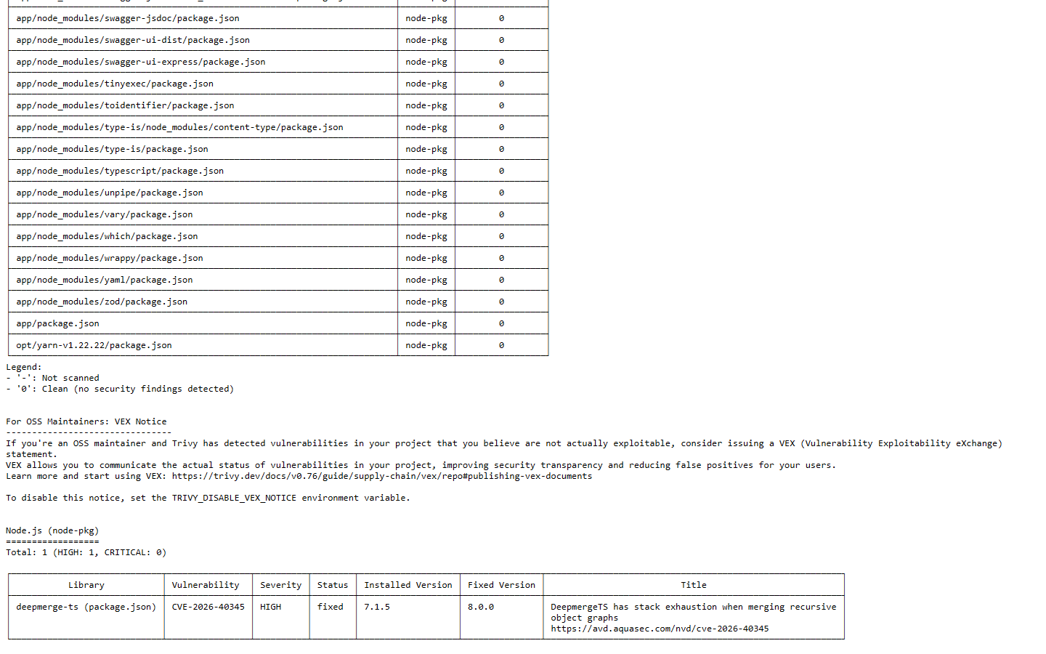
Figure 37 – Rapport Trivy archivé (trivy-image.txt)
Résultat : 0 vulnérabilité CRITICAL, le seuil est respecté. La vulnérabilité HIGH restante concerne deepmerge-ts 7.1.5 (CVE-2026-40345, corrigée en 8.0.0), une dépendance indirecte. Elle est signalée sans bloquer le build et pourra être traitée par une mise à jour.

Publication sur Docker Hub
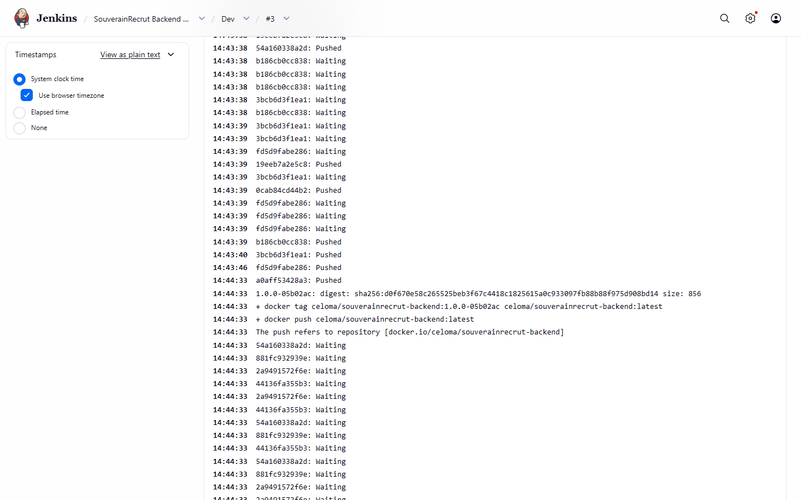
Figure 38 – Push Docker Hub : tag 1.0.0-05b02ac puis latest
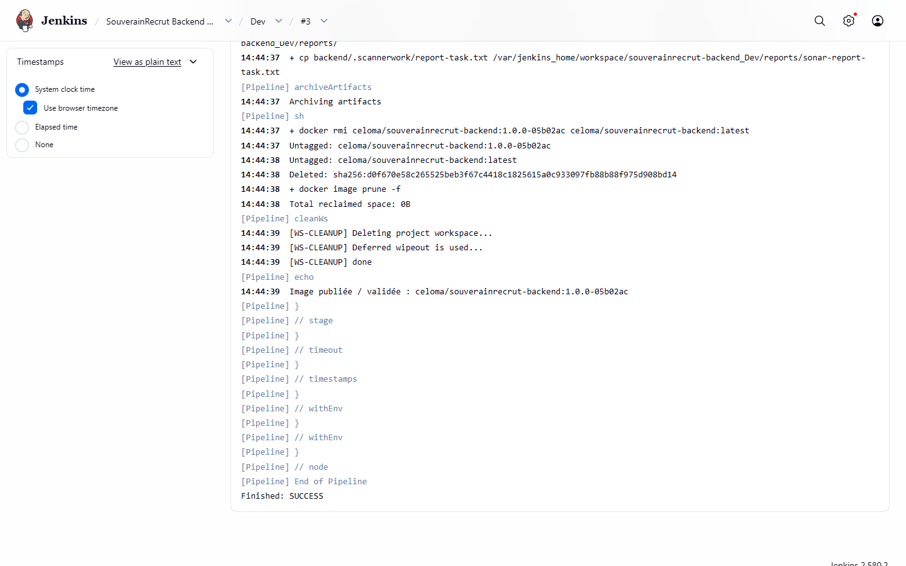
Figure 39 – Fin du pipeline : rapports archivés, images locales nettoyées, Finished: SUCCESS
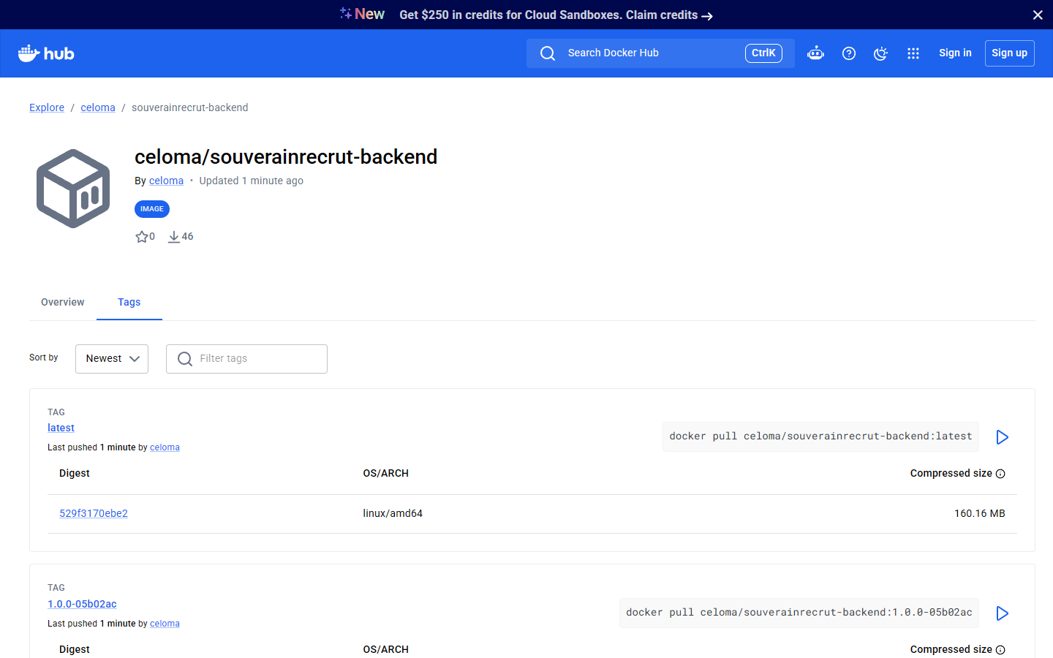
Figure 40 – Docker Hub : dépôt celoma/souverainrecrut-backend avec les tags latest et 1.0.0-05b02ac
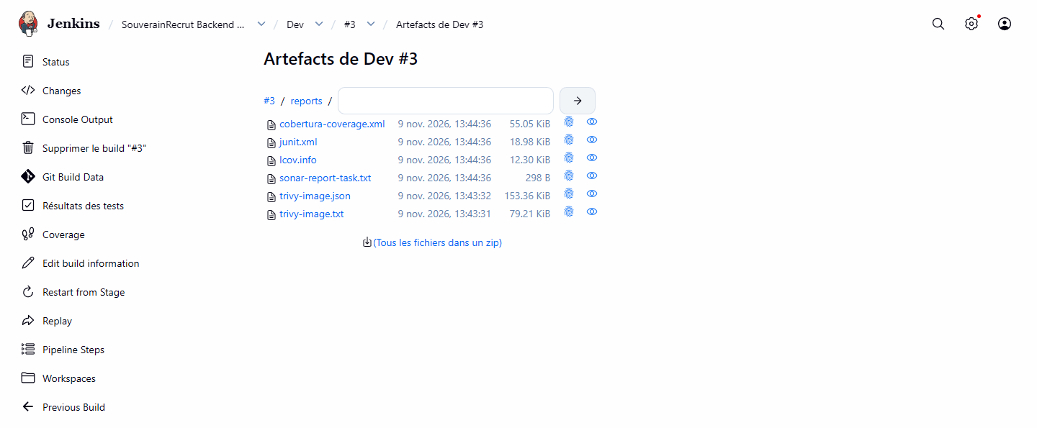
Figure 41 – Rapports archivés par Jenkins : JUnit, lcov, Cobertura, SonarQube et Trivy

Bilan de la partie 3
Résultat attendu (cahier des charges) | Preuve dans ce rapport
Jenkinsfile opérationnel | Build Dev #3 en SUCCESS, toutes les étapes vertes (figures Stage View et build)
Tests Backend exécutables | 82 tests Jest, exécutés en local et dans Jenkins
Rapport de couverture | 100 % (Jest / Jenkins), 99,8 % (SonarQube) – seuil 80 %
Résultats SonarQube | Quality Gate Passed, 0 issue, notes A
Résultats Trivy | 0 CRITICAL, 1 HIGH, rapports archivés
Image versionnée sur Docker Hub | celoma/souverainrecrut-backend:1.0.0-05b02ac et :latest

Suite : partie 4 – Provisionnement et déploiement
L’image celoma/souverainrecrut-backend:1.0.0-05b02ac publiée par Jenkins sert de point d’entrée à la partie 4 : préparation de la VM Ubuntu Server (VMware), provisionnement (Terraform selon l’environnement), configuration avec Ansible, puis déploiement par GitLab CI/CD avec Docker Compose et PostgreSQL. Le pipeline de déploiement récupérera cette image sans la reconstruire.

